Издательство «АКАДЕМКНИГА/УЧЕБНИК» | 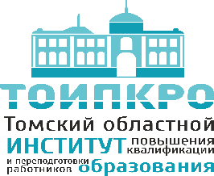  ТОМСКИЙ ОБЛАСТНОЙ ИНСТИТУТ ПОВЫШЕНИЯ КВАЛИФИКАЦИИ И ПЕРЕПОДГОТОВКИ РАБОТНИКОВ ОБРАЗОВАНИЯ | 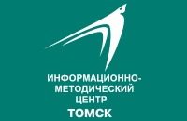  МАУ ИМЦ г. Томска

ИНФОРМАЦИОННОЕ ПИСЬМО

22 марта 2017 года состоится цикл семинаров по теме:

«Практика реализации ФГОС в образовательных организациях Томской области средствами современных развивающих образовательных учебно-методических комплексов»

В процессе работы семинаров будут рассматриваться следующие вопросы:

- «Обновление содержания образовательных отношений в рамках урока как условие реализации преемственности начального и основного общего уровней образования»

- «Организация внеурочной деятельности: эффективные управленческие и методические решения»

- «Организация методической работы в условиях реализации ФГОС»

- «Достижение целевых ориентиров дошкольного образования в условиях реализации ФГОС»

- «Современные подходы к оценке достижения планируемых результатов по английскому языку в условиях реализации ФГОС».

Начало работы: в 10.00 22.03.2017 года, регистрация участников с 9.00-10.00.
Место проведения пленарного заседания – Конференц-зал ТОИПКРО.

Ссылка для регистрации: http://su0.ru/Ho06, регистрация участников семинаров до 20.03.2017 г.

